
Arthur Dupont était chercheur et collectionneur. Il pensait que la magie existait et depuis tout petit il cherchait des preuves pour montrer au monde entier que ses croyances étaient fondées. Il avait lu, plus jeune, beaucoup de contes dont “les contes du Graal“ dans lequel il avait découvert certaines bases de son monde. Il avait aussi eu un accident qui lui avait laissé de grosses séquelles. Depuis, il avait du mal à faire la part entre le réel et le rêve.
Récemment, il était entré en possession d’un grand manoir situé dans la forêt de Jouvence. Un jour il aperçu une grande croix plantée dans le sol. Il creusa au pied de celle-ci et tomba sur un grimoire.
C’était un ouvrage très ancien et très épais. Il était fait d’une couverture en cuir rouge décorée de motifs dorés et ses pages de parchemin étaient cornées et jaunies par le temps. Il avait appartenu à une poétesse dont le nom, Flore, était gravé en lettres d’or.
Jamais Arthur n’avait fait une aussi belle découverte. Il rentra chez lui avec le grimoire et but à son succès. Tout à fait saoul, il entreprit alors de lire l’ouvrage.
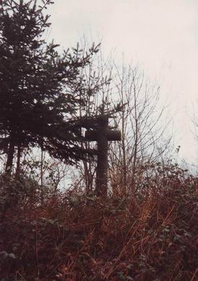
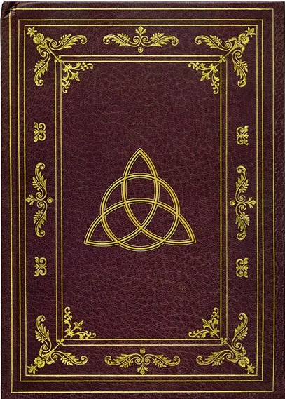

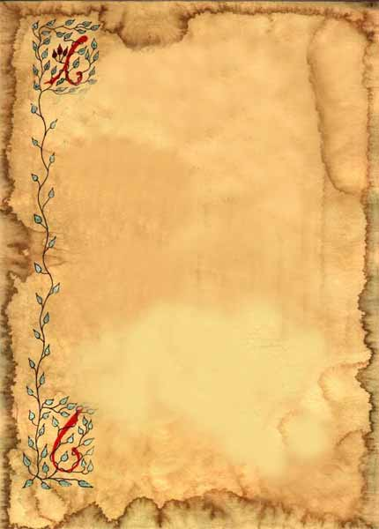

Lancelot mon bel ami,
A la guerre tu es parti,
Naturellement je te suivis,
Car je t’aime à la folie.
En tant que courtisane
La seule qui me suivi fut ma servante
On voyageait dès la nuit tombante
Toutes seules chevauchant nos ânes.

28 Mars 1352

Il ne fallait pas que notre secret soit découvert et c’est pour cela que par l’intermédiaire de cette lettre remise à ma servante par un de ses messagers il m’avait donné rendez-vous dans un manoir abandonné.

3 Mai 1352

Lancelot mon bel ami,
J’ai adoré cette belle nuit,
Mais tu devais repartir
Et depuis mon chagrin empire
Mais tu m’as donné une deuxième fois rendez-vous même endroit.

4 Mai 1352



Lancelot mon bel ami,
Devant ce manoir abandonné,
Des heures durant je t’attendais,
Mais finalement je repartis.
J’avais encore un peu d’espoir,
Alors je m’installais dans le manoir,
Accrochant un de mes foulards,
Rouge brodé d’un cœur noir,
A la fenêtre de la chambre à danser,
Là où se trouvait la grande cheminée.
J’espérais que tu l’apercevrais,
Et que tu viendrais me chercher.
8 Mai 1352

Arthur se réveilla en sursaut, il avait fait un rêve étrange ; il était fatigué comme s’il avait fait un effort surhumain. Pourtant il n’avait pas bougé de sa place. En regardant autour de lui, il aperçut le grimoire et un foulard rouge brodé d’un cœur noir accroché à l’une des fenêtres. Alors il se souvint de tout ce qui s’était passée la veille : sa découverte, il avait beaucoup bu et puis il avait lu l’ouvrage qu’il pensait magique avec cette histoire de poétesse et son manoir ; maintenant tout devenait clair à ses yeux…
Le lendemain matin, Arthur était plus persuadé que jamais que la magie existait et sans prendre le temps de faire quoique ce soit, il continua son étude du grimoire.

Le jour s’était levé,
A ta recherche je suis partie,
Dans les bois encore enveloppés de la nuit.
Soudain une odeur fit frémir mon corps,
C’était l’odeur de la mort.
En courant je suis partie,
Echappant à ton mortel ennemi.

J’ai couru le plus vite que j’ai pu.
Arrivée dans la demeure, je montais dans la plus haute tour barricadant toutes les issues. Et je m’enfermais dans la dernière pièce qui avait une fenêtre donnant sur la cour.
22 Mai 1352

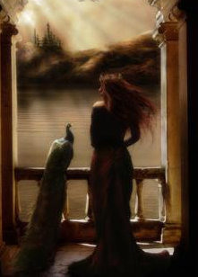

J’ai entendu un sifflement dehors, c’était sûrement l’homme qui venait de tuer mon bien aimé qui appelait ses chiens. Peut-être étaient-ils entrain de dévorer Lancelot ! Les murs tremblaient, c’était sûrement le meurtrier qui venait me tuer !
Il n’y a qu’une solution pour rejoindre un mort, c’est de mourir aussi. J’avais très peur, mon souffle s’accélérait, j’avais du mal à respirer et je sentais mon cœur se déchirer. Je ressentais une douleur monstrueuse me tirailler le corps sans que je puisse m’en débarrasser.

Pourquoi lui ? Pourquoi Lancelot ? Il n’avait jamais fait de mal à personne. Si seulement cette guerre n’avait jamais eu lieu nous ne serions pas venus dans ce manoir hanté. C’est de ma faute, si j’avais été moins égoïste à vouloir le revoir cela ne serait jamais arrivé. J’avais envie de me jeter par la fenêtre, mon estomac remontait, je tremblais mais je transpirais en même temps, je souffrais.

Lancelot avait disparut ; j’avais tout abandonné pour lui ; sans lui je n’étais plus rien. Qu’allais-je faire ? Continuer ma vie ? Non, sans lui c’était impossible car il était toute ma vie. Ah ! Qu’avais-je été sotte de l’avoir fait revenir dans un pareil lieu. Maintenant il était mort par ma faute.

Jamais je n’arriverais à sourire de nouveau, aucun rire n’arriverait à sortir de ma bouche, toutes mes nuits seraient hantée de cauchemars, mon cœur resterait glacé à tout jamais sans jamais pouvoir s’ouvrir de nouveau. Ma vie était devenue une horreur. Je voulais quitter ce monde pour éviter les souffrances qui m’attendaient et rejoindre celui que j’avais toujours aimé. Aussi j’écrivais une lettre à ma servante contenant mes dernières volontés :

“ Ma chère servante,
Aujourd’hui ma raison de vivre est éteinte, c’est pour cela que j’ai décidé de mettre fin à mes jours afin de le retrouver et surtout de mettre aussi fin
à mes souffrances. Vous aurez l’extrême obligeance d’enterrer mon corps avec celui de mon bien-aimé ainsi que le grimoire posé à côté de cette lettre. Vous planterez une croix par dessus au nom de Lancelot et vous ferez en sorte que ce château ne soit pas habité le plus longtemps possible.
Bien cordialement Flore“

22 Mai 1352

Lorsqu’Arthur eut fini de lire le grimoire, il comprit que le chevalier et la courtisane étaient enterrés tout près du livre. Il prépara tout son matériel de chercheur et partit à la recherche des deux cadavres. Quand il arriva à la croix où était enterré le livre, il creusa aux alentours mais ne trouva pas de corps, en revanche il déterra toutes les armes du chevalier et rentra chez lui.
Le soir, il essaya l’armure et s’endormit d’un seul coup. Il rêva qu’il gagnait des guerres. Quand il se réveilla il était habillé en chevalier et l’armure lui allait parfaitement des pieds à la tête.

FIN

